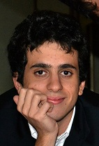 | RECITAL PIANOFORTE  i Concerti Ciani giovedì 25 ottobre 2012 ore 16.30  Auditorium Arzaga,via Arzaga1, info 335 6083581  ANDREA TABURELLI pianista  musiche di Brahms, Beethoven, Liszt e Debussy  ingresso libero

